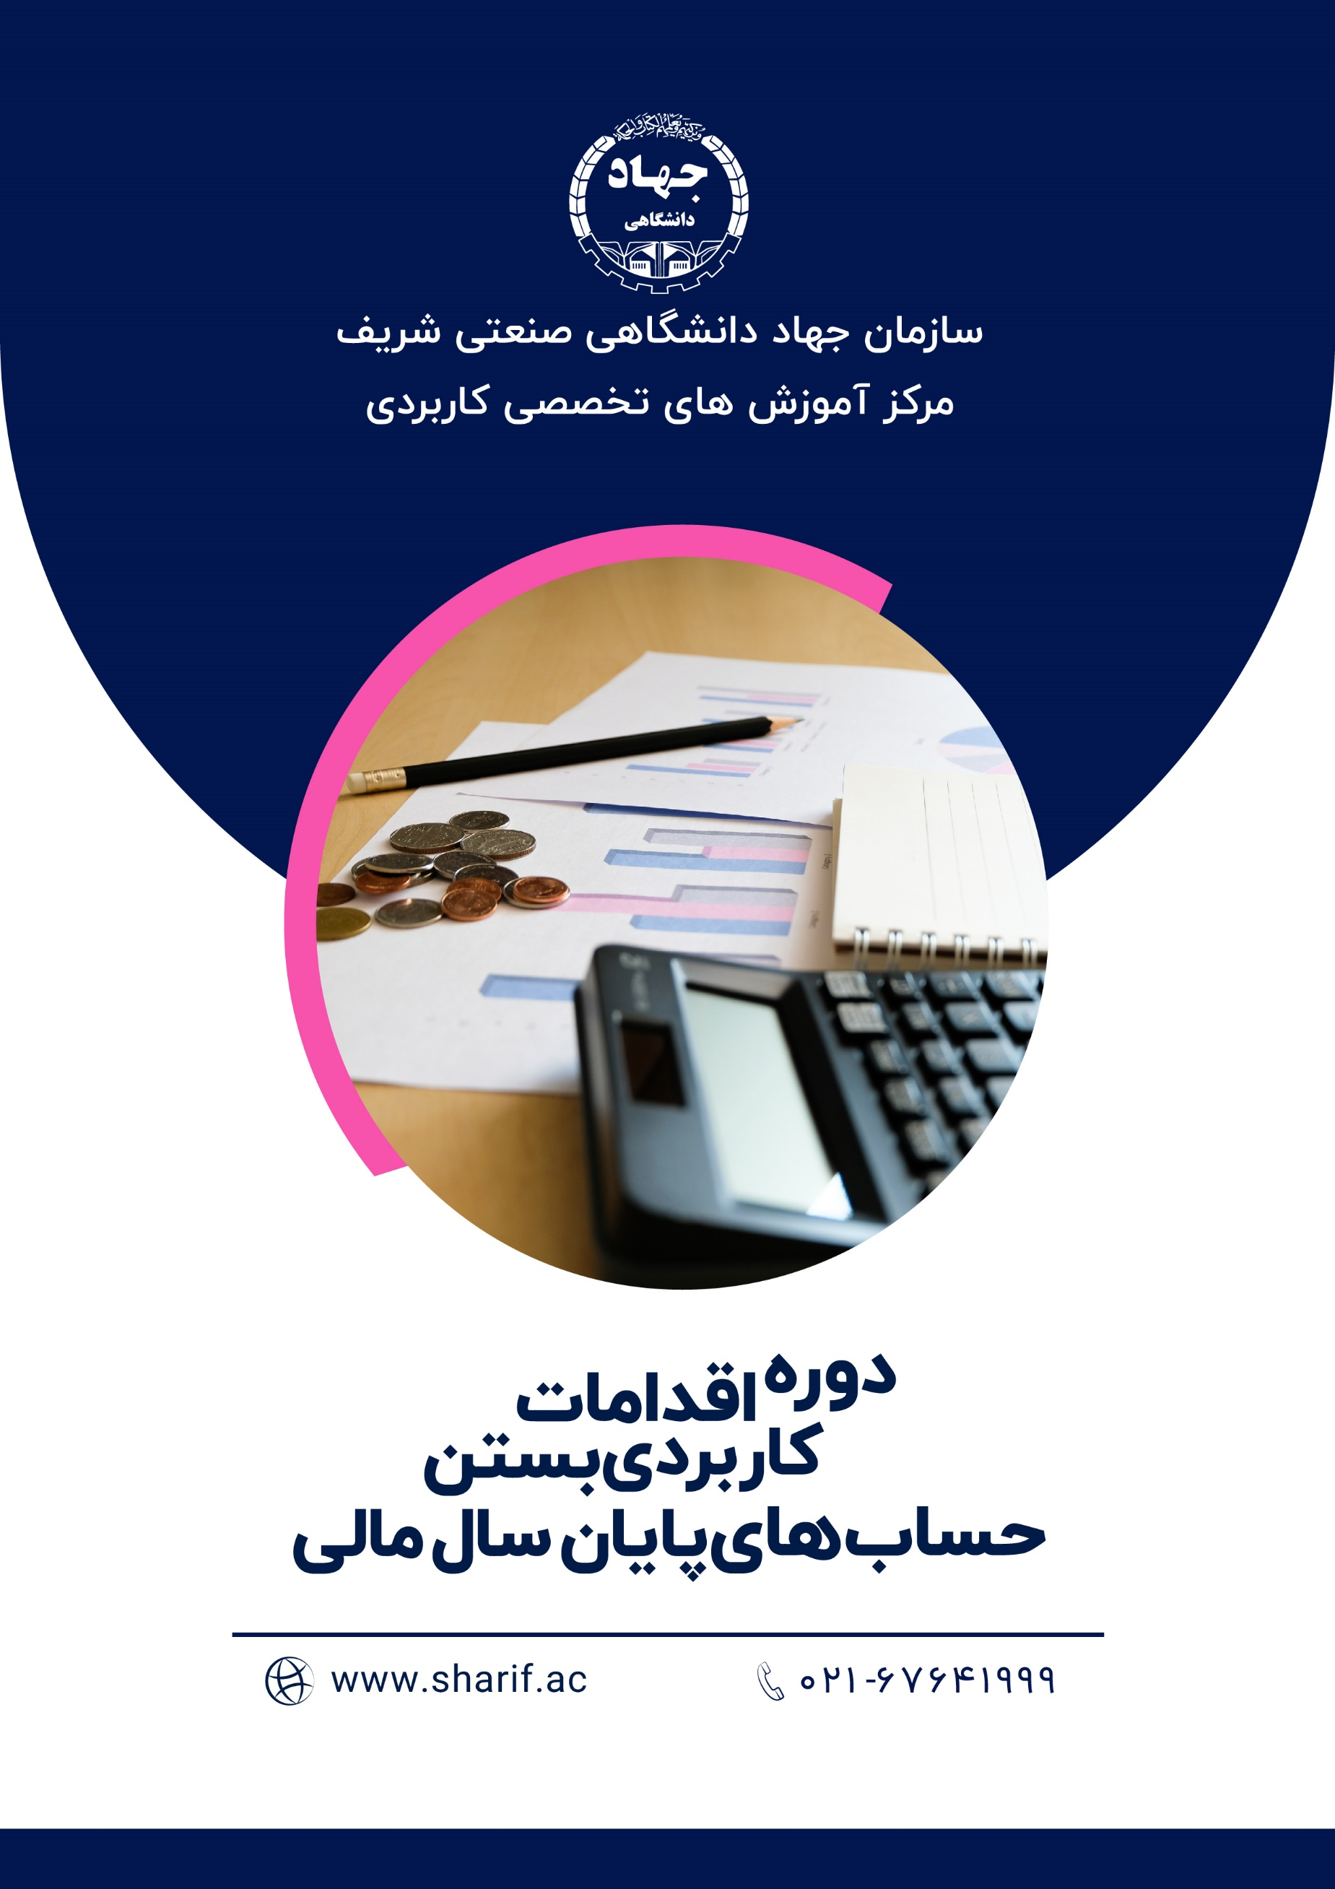

انجام امور حسابداری مراحلی دارد که هر کدام اهمیت ویژه‌ای دارند و زمان و شرایط خاص خود را می‌طلبد. در پایان سال مالی، حساب‌های موقت باید بسته شوند. حساب‌های موقت به حساب‌هایی گفته می‌شود که که در پایان سال مالی بسته می‌شوند و مانده آن‌ها به سال مالی بعد منتقل نمی‌شود.

سیستم حسابداری باید کلیه اطلاعات مالی موسسه را در قالب صورت‌های مالی شناسایی، اندازه گیری، ثبت، طبقه بندی و خلاصه کند تا اطلاعات مفیدی در اختیار استفاده کنندگان از اطلاعات حسابداری قرار دهد. فرآیند حسابداری شامل یک سری عملیات است که به طور متوالی در هر دوره مالی تکرار می‌شود. این عملیات متوالی چرخه حسابداری نامیده می‌شود.

جزئیات سرفصل های دوره آموزشی **دوره اقدامات کاربردی بستن حساب‌های پایان سال مالی** به شرح ذیل است:

* مفهوم بستن حساب‌ها
* اقدامات قبل از بستن حساب‌ها
* تشریح اصلاح بعد از بررسی و اصلاح حساب‌ها
* تشریح چگونگی ثبت بستن حساب های موقت و دائم
* تشریح چگونگی ثبت سند افتتاحیه سال مالی بعد

